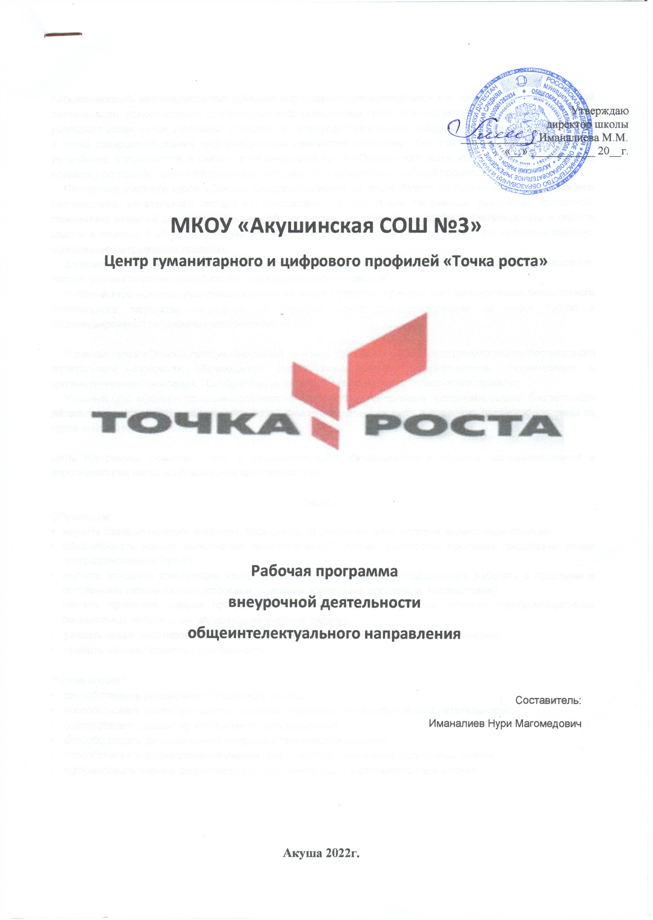

МКОУ «Акушинская СОШ №3»
Центр гуманитарного и цифрового профилей «Точка роста»

Рабочая программа
внеурочной деятельности
общеинтелектуального направления
Составитель:
Иманалиев Нури Магомедович

Утверждаю
директор школы
_____________ Иманалиева М.М.
«__» ___________ 20__г.

Акуша 2022г.

Актуальность: 8 настоящее время процесс информатизации проявляется во всех сферах человеческой деятельности. Использование современных информационных технологий является необходимым условием успешного развития как отдельных отраслей, так и государства в целом. Создание, внедрение, эксплуатация, а также совершенствование информационных технологий немыслимо без участия квалифицированных и увлечённых специалистов, в связи с этим внедрение курса «Основы программирования на языке Python на примере программирования беспилотного летательного аппарата» в учебный процесс актуально.
Программа учебного курса «Основы программирования на языке Python на примере программирования беспилотного летательного аппарата» направлена на подготовку творческой технически грамотной, гармонично развитой личности, обладающей логическим мышлением, способной анализировать и решать задачи в команде в области информационных к аэротехнологий, решать ситуационные кейсовые задания, основанные на групповых проектах.
Занятия по данному курсу рассчитаны на общенаучную подготовку обучающихся, развитие и> мышления, логики, математических способностей, исследовательских навыков.
Учебный курс «Основы программирования на языке Python на примере программирования беспилотного летательного аппарата» направлен на изучение основ программирования на языке Python и программирование автономных квадрокоптеров.
В рамках курса «Основы программирования на языке Python на примере программирования беспилотного летательного аппарата» обучающиеся смогут познакомиться с физическими, техническими и математическими понятиями. Приобретённые знания будут применимы в творческих проектах.
Учебный курс «Основы программирования на языке Python на примере программирования беспилотного летательного аппарата» представляет собой самостоятельный модуль и содержит необходимые темы из курса информатики и физики.
Цель программы: освоение Hard- и Soft-компетенций обучающимися в области программирования и аэротехнологий через использование кейс-технологий.
Задачи:
Обучающие:
- изучить базовые понятия: алгоритм, блок-схема, переменная, цикл, условия, вычислимая функция;
- сформировать навыки выполнения технологической цепочки разработки программ средствами языка программирования Python;
- изучить основные конструкции языка программирования Python, позволяющие работать с простыми и составными типами данных (строками, списками, кортежами, словарями, множествами);
- научить применять навыки программирования на конкретной учебной ситуации (программирование беспилотных летательных аппаратов на учебную задачу);
- развить навык пилотирования беспилотных летательных аппаратов (БПЛА) на практике;
- привить навыки проектной деятельности.
Развивающие:
- способствовать расширению словарного запаса;
- способствовать развитию памяти, внимания, технического мышления, изобретательности;
- способствовать развитию алгоритмического мышления;
- способствовать формированию интереса к техническим знаниям;
- способствовать формированию умения практического применения полученных знаний;
- сформировать умение формулировать, аргументировать и отстаивать своё мнение;
- сформировать умение выступать публично с докладами, презентациями и т. п.

- воспитывать аккуратность и дисциплинированность при выполнении работы;
- способствовать формированию положительной мотивации к трудовой деятельности;
- способствовать формированию опыта совместного и индивидуального творчества при выполнении командных заданий;
- воспитывать трудолюбие, уважение к труду;
- формировать чувство коллективизма и взаимопомощи;
- воспитывать чувство патриотизма, гражданственности, гордости за достижения отечественной науки и техники.
Прогнозируемые результаты и способы их проверки Личностные результаты:
- критическое отношение к информации и избирательность её восприятия;
- осмысление мотивов своих действий при выполнении заданий;
- развитие любознательности, сообразительности при выполнении разнообразных заданий проблемного и эвристического характера;
- развитие внимательности, настойчивости, целеустремлённости, умения преодолевать трудности;
- развитие самостоятельности суждений, независимости и нестандартности мышления;
- освоение социальных норм, правил поведения, ролей и форм социальной жизни в группах и сообществах;
- формирование коммуникативной компетентности в общении и сотрудничестве с другими обучающимися.
Метапредметные результаты:
Регулятивные универсальные учебные действия:
- умение принимать и сохранять учебную задачу;
- умение планировать последовательность шагов алгоритма для достижения цели;
- умение ставить цель (создание творческой работы), планировать достижение этой цели;
- умение осуществлять итоговый и пошаговый контроль по результату;
- способность адекватно воспринимать оценку наставника и других обучающихся;
- умение различать способ и результат действия;
- умение вносить коррективы в действия в случае расхождения результата решения задачи на основе её оценки и учёта характера сделанных ошибок;
- умение в сотрудничестве ставить новые учебные задачи;
- способность проявлять познавательную инициативу в учебном сотрудничестве;
- умение осваивать способы решения проблем творческого характера в жизненных ситуациях;
- умение оценивать получающийся творческий продукт и соотносить его с изначальным замыслом, выполнять по необходимости коррекции либо продукта, либо замысла.
Познавательные универсальные учебные действия:
- умение осуществлять поиск информации в индивидуальных информационных архивах обучающегося, информационной среде образовательного учреждения, федеральных хранилищах информационных образовательных ресурсов;
- умение использовать средства информационных и коммуникационных технологий для решения коммуникативных, познавательных и творческих задач;
- умение ориентироваться в разнообразии способов решения задач;
- умение осуществлять анализ объектов с выделением существенных и несущественных признаков;
- умение проводить сравнение, классификацию по заданным критериям;
- умение строить логические рассуждения в форме связи простых суждений об объекте;
- умение устанавливать аналогии, причинно-следственные связи;
- умение моделировать, преобразовывать объект из чувственной формы в модель, где выделены существенные характеристики объекта (пространственно-графическая или знаково- символическая);

Коммуникативные универсальные учебные действия:
- умение аргументировать свою точку зрения на выбор оснований и критериев при выделении признаков, сравнении и классификации объектов;
- умение выслушивать собеседника и вести диалог;
- способность признавать возможность существования различных точек зрения и права каждого иметь свою;
- умение планировать учебное сотрудничество с наставником и другими обучающимися: определять цели, функции участников, способы взаимодействия;
- умение осуществлять постановку вопросов: инициативное сотрудничество в поиске и сборе информации;
- умение разрешать конфликты: выявление, идентификация проблемы, поиск и оценка альтернативных способов разрешения конфликта, принятие решения и его реализация;
- умение с достаточной полнотой и точностью выражать свои мысли в соответствии с задачами и условиями коммуникации;
- владение монологической и диалогической формами речи.
Предметные результаты
В результате освоения программы обучающиеся должны знать:
- основные алгоритмические конструкции;
- принципы построения блок-схем;
- принципы структурного программирования на языке Python; • что такое БПЛА и их предназначение.
уметь:
- составлять алгоритмы для решения прикладных задач;
- реализовывать алгоритмы на компьютере в виде программ, написанных на языке Python;
- применять библиотеку Tkinter;
- отлаживать и тестировать программы, написанные на языке Python;
- настраивать БПЛА;
- представлять свой проект, владеть:
- основной терминологией в области алгоритмизации и программирования;
- основными навыками программирования на языке Python; • знаниями по устройству и применению беспилотников.
Формы подведения итогов реализации дополнительной программы
Подведение итогов реализуется в рамках следующих мероприятий: тестирование по программированию на языке Python, защита результатов выполнения кейса № 4, групповые соревнования.
Формы демонстрации результатов обучения
Представление результатов образовательной деятельности пройдет в форме публичной презентации решений кейсов командами и последующих ответов выступающих на вопросы наставника и других команд
Формы диагностики результатов обучения Беседа, тестирование, опрос.

№  n/п | Название раздела, темы | Количество часов |  |  | Формы аттестации/ контроля
 |  | Всего | Теория | Практика
1. | Введение в  образовательную программу, техника безопасности | 1 | 1 | а | Тестирование
2. | Основы языка Python. Примеры на языке Python с разбором конструкций: циклы, условия, ветвления, массивы, типы данных | 4 | 2 | 2 | Тестирование
3. | Кейс 1. «Угадай число» | 8 | 3 | 5 | Демонстрация решений кейса
3.1 | Введение в  искусственный интеллект. Примеры на языке Python с искусственным интеллектом по  угадыванию чисел, метод дихотомии. Управление искусственным интеллектом | 6 | 2 | 4
3.2 | Подготовка к публичному выступлению для защиты результатов. Демонстрация отчёта в группе и защита результатов работы | 2 | 1 | 1
4. | Кейс 2. «Спаси остров» | 10 | 3 | 7 | Демонстрация решений кейса
4.1 | Работа на языке Python со словарями и списками, множественное присваивание, | 4 | 2 | 2

 | добавление элементов в список и их удаление
4.2 | Планирование дизайна и механики игры. Создание  главного меню игры, подсчёта очков | 2 | 1 | 1
4.3 | Визуализация программы в виде блок- схемы | 2 | - | 2
4.4 | Тестирование написанной программы и доработка.  Подготовка к  публичному выступлению для  защиты результатов. Демонстрация результатов работы | 2 | 1 | 1
5. | Кейс 3. «Калькулятор» | 10 | 2 | 8 | Демонстрация решений кейса
5.1 | Постановка проблемы, генерация путей решения | 2 | 1 | 1
5.2 | Создание простейшего калькулятора с помощью библиотеки Tkinter | 4 | - | 4
5.3 | Тестирование написанной программы и доработка | 2 | - | 2
5.4 | Подготовка к публичному выступлению для защиты результатов. Демонстрация результатов работы | 2 | 1 | 1
6. | Кейс 4. | 35 | 11 | 24 | Демонстрация решений кейса

 | Программирование автономных квадрокоптеров
6.1 | Техника безопасности при полётах.  Проведение полётов в ручном режиме | 2 | 1 | 1
6.2 | Программирование взлёта и посадки беспилотного летательного аппарата | 4 | 1 | 3
6.3 | Выполнение команд «разворот», «изменение высоты», «изменение позиции» | 6 | 2 | 4
6.4 | Выполнение группового полёта вручную | 2 | 0 | 2
6.5 | Выполнение позиционирования по меткам | 8 | 2 | 6
6.6 | Программирование группового полёта | 7 | 3 | 4
6.7 | Программирование роевого взаимодействия | 6 | 1 | 5
 | Итого: | 68 | 22 | 46

